TD sur les matrices (Snir 2)
Utilisation de la calculette ou d’xcas ou de Python
Nouveauté avec Python :
On se place dans la bibliothèque Numpy de Python
From numpy import*
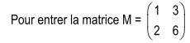 on tape dans l’éditeur M=array([1,3],[2,6])
Pour multiplier 2 matrices M et P on écrit A=dot(M,P)
Pour inverser une matrice on écrit B= linalg.inv(M)
Pour l’exercice 1 vous calculerez les produits de matrice à la main ou avec votre calculette ou avec la bibliothèque numpy de Python.
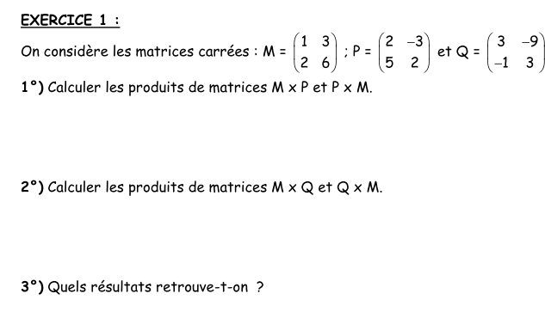
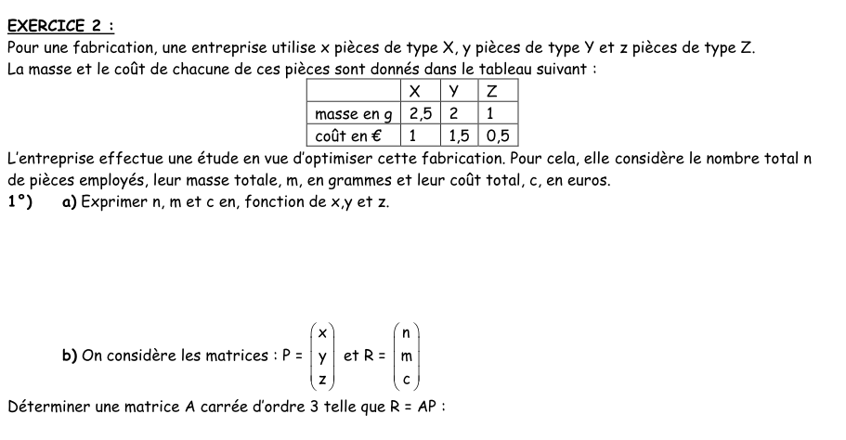

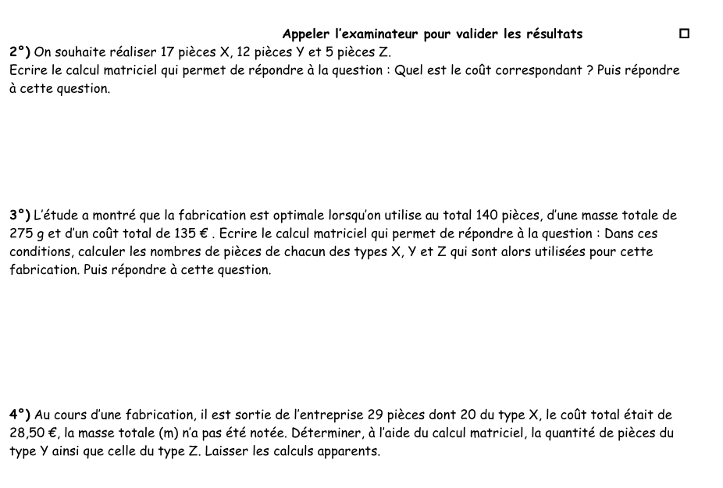

4) Au cours d’une fabrication il est sorti de l’entreprise 29 pièces dont 20 du type X, le coût total était de 28.5 euros, la masse totale n’a pas été notée. Déterminer à l’aide du calcul matriciel la quantité de pièces de type Y ainsi que celle du type Z.

Remarque : les calculs des questions 2) 3) et 4) pourront se faire avec le logiciel de calcul Python.

